Санкт-Петербургский национально исследовательский университет

информационных технологий, механики и оптики

Факультет программной инженерии и компьютерной техники



**Лабораторная работа №3 по предмету**

**“Информационные системы и базы данных”**

Вариант №313089

Выполнил: Балтабаев Дамир

Группа: P33121

Преподаватель: Шешуков Дмитрий Михайлович

г. Санкт-Петербург

2022

**Задание**

По варианту, выданному преподавателем, составить и выполнить запросы к базе данных "Учебный процесс".

Составить запросы на языке SQL (пункты 1-7).

1. Сделать запрос для получения атрибутов из указанных таблиц, применив фильтры по указанным условиям:  
   Н_ТИПЫ_ВЕДОМОСТЕЙ, Н_ВЕДОМОСТИ.  
   Вывести атрибуты: Н_ТИПЫ_ВЕДОМОСТЕЙ.ИД, Н_ВЕДОМОСТИ.ДАТА.  
   Фильтры (AND):  
   a) Н_ТИПЫ_ВЕДОМОСТЕЙ.НАИМЕНОВАНИЕ = Перезачет.  
   b) Н_ВЕДОМОСТИ.ДАТА > 1998-01-05.  
   Вид соединения: INNER JOIN.
2. Сделать запрос для получения атрибутов из указанных таблиц, применив фильтры по указанным условиям:  
   Таблицы: Н_ЛЮДИ, Н_ВЕДОМОСТИ, Н_СЕССИЯ.  
   Вывести атрибуты: Н_ЛЮДИ.ИД, Н_ВЕДОМОСТИ.ДАТА, Н_СЕССИЯ.ЧЛВК_ИД.  
   Фильтры (AND):  
   a) Н_ЛЮДИ.ОТЧЕСТВО = Георгиевич.  
   b) Н_ВЕДОМОСТИ.ДАТА < 2022-06-08.  
   c) Н_СЕССИЯ.ЧЛВК_ИД < 151200.  
   Вид соединения: LEFT JOIN.
3. Вывести число студентов вечерней формы обучения, которые без ИНН.  
   Ответ должен содержать только одно число.
4. Выдать различные отчества людей и число людей с каждой из этих отчеств, ограничив список отчествами, встречающимися более 50 раз на на очной форме обучения.  
   Для реализации использовать подзапрос.
5. Выведите таблицу со средними оценками студентов группы 4100 (Номер, ФИО, Ср_оценка), у которых средняя оценка не больше максимальной оценк(е|и) в группе 3100.
6. Получить список студентов, зачисленных ровно первого сентября 2012 года на первый курс очной или заочной формы обучения (специальность: 230101). В результат включить:  
   номер группы;  
   номер, фамилию, имя и отчество студента;  
   номер и состояние пункта приказа;  
   Для реализации использовать соединение таблиц.
7. Вывести список людей, не являющихся или не являвшихся студентами СПбГУ ИТМО (данные, о которых отсутствуют в таблице Н_УЧЕНИКИ). В запросе нельзя использовать DISTINCT.

**Запросы**

1. Сделать запрос для получения атрибутов из указанных таблиц, применив фильтры по указанным условиям:  
   Н_ТИПЫ_ВЕДОМОСТЕЙ, Н_ВЕДОМОСТИ.  
   Вывести атрибуты: Н_ТИПЫ_ВЕДОМОСТЕЙ.ИД, Н_ВЕДОМОСТИ.ДАТА.  
   Фильтры (AND):  
   a) Н_ТИПЫ_ВЕДОМОСТЕЙ.НАИМЕНОВАНИЕ = Перезачет.  
   b) Н_ВЕДОМОСТИ.ДАТА > 1998-01-05.  
   Вид соединения: INNER JOIN.

SELECT "Н_ТИПЫ_ВЕДОМОСТЕЙ"."ИД", "Н_ВЕДОМОСТИ"."ДАТА"  
FROM "Н_ВЕДОМОСТИ"  
 INNER JOIN "Н_ТИПЫ_ВЕДОМОСТЕЙ" ON "Н_ВЕДОМОСТИ"."ТВ_ИД" = "Н_ТИПЫ_ВЕДОМОСТЕЙ"."ИД"  
WHERE ("Н_ТИПЫ_ВЕДОМОСТЕЙ"."НАИМЕНОВАНИЕ" = 'Перезачет'  
 AND "Н_ВЕДОМОСТИ"."ДАТА" > '1998-01-05')

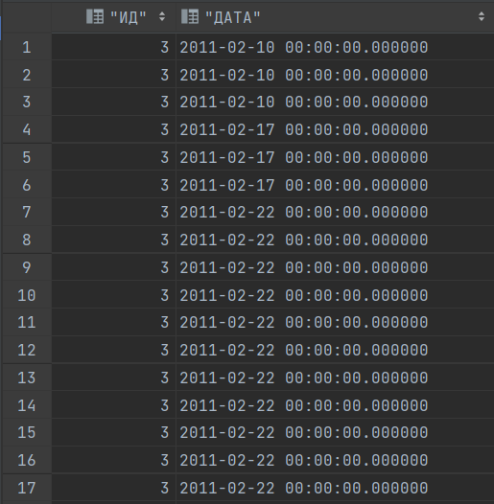

1. Сделать запрос для получения атрибутов из указанных таблиц, применив фильтры по указанным условиям:  
   Таблицы: Н_ЛЮДИ, Н_ВЕДОМОСТИ, Н_СЕССИЯ.  
   Вывести атрибуты: Н_ЛЮДИ.ИД, Н_ВЕДОМОСТИ.ДАТА, Н_СЕССИЯ.ЧЛВК_ИД.  
   Фильтры (AND):  
   a) Н_ЛЮДИ.ОТЧЕСТВО = Георгиевич.  
   b) Н_ВЕДОМОСТИ.ДАТА < 2022-06-08.  
   c) Н_СЕССИЯ.ЧЛВК_ИД < 151200.  
   Вид соединения: LEFT JOIN.

SELECT "Н_ЛЮДИ"."ИД", "Н_ВЕДОМОСТИ"."ДАТА", "Н_СЕССИЯ"."ЧЛВК_ИД"  
FROM "Н_ЛЮДИ"  
 LEFT JOIN "Н_ВЕДОМОСТИ" ON "Н_ВЕДОМОСТИ"."ЧЛВК_ИД" = "Н_ЛЮДИ"."ИД"  
 LEFT JOIN "Н_СЕССИЯ" ON "Н_СЕССИЯ"."ЧЛВК_ИД" = "Н_ЛЮДИ"."ИД"  
WHERE ("Н_ЛЮДИ"."ОТЧЕСТВО" = 'Георгиевич' AND  
 "Н_ВЕДОМОСТИ"."ДАТА" < '2022-06-08' AND  
 "Н_СЕССИЯ"."ЧЛВК_ИД" < 151200)

1. Вывести число студентов вечерней формы обучения, которые без ИНН.

Ответ должен содержать только одно число.

SELECT *COUNT*(DISTINCT "Н_ЛЮДИ"."ИД")  
FROM "Н_ЛЮДИ"  
 INNER JOIN "Н_УЧЕНИКИ" ON "Н_ЛЮДИ"."ИД" = "Н_УЧЕНИКИ"."ЧЛВК_ИД"  
 INNER JOIN "Н_ПЛАНЫ" ON "Н_УЧЕНИКИ"."ПЛАН_ИД" = "Н_ПЛАНЫ"."ИД"  
 INNER JOIN "Н_ФОРМЫ_ОБУЧЕНИЯ" ON "Н_ФОРМЫ_ОБУЧЕНИЯ"."ИД" = "Н_ПЛАНЫ"."ФО_ИД"  
WHERE ("Н_ФОРМЫ_ОБУЧЕНИЯ"."НАИМЕНОВАНИЕ" = 'Очно-заочная(вечерняя)' AND  
 "Н_ЛЮДИ"."ИНН" IS NULL)

1. Выдать различные отчества людей и число людей с каждой из этих отчеств, ограничив список отчествами, встречающимися более 50 раз на очной форме обучения.  
   Для реализации использовать подзапрос.

SELECT "Н_ЛЮДИ"."ОТЧЕСТВО", *COUNT*(*) AS "КОЛИЧЕСТВО"  
FROM "Н_ЛЮДИ"  
WHERE ("Н_ЛЮДИ"."ИД" IN (SELECT "Н_УЧЕНИКИ"."ЧЛВК_ИД"  
 FROM "Н_УЧЕНИКИ"  
 WHERE "Н_УЧЕНИКИ"."ПЛАН_ИД" IN (SELECT "Н_ПЛАНЫ"."ИД"  
 FROM "Н_ПЛАНЫ"  
 WHERE "Н_ПЛАНЫ"."ФО_ИД" IN (SELECT "Н_ФОРМЫ_ОБУЧЕНИЯ"."ИД"  
 FROM "Н_ФОРМЫ_ОБУЧЕНИЯ"  
 WHERE "Н_ФОРМЫ_ОБУЧЕНИЯ"."НАИМЕНОВАНИЕ" = 'Очная')))  
 AND "Н_ЛЮДИ"."ОТЧЕСТВО" <> '.')  
GROUP BY "Н_ЛЮДИ"."ОТЧЕСТВО"  
HAVING *COUNT*(*) > 50

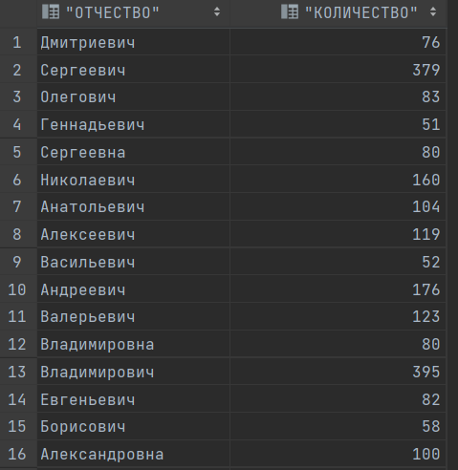

1. Выведите таблицу со средними оценками студентов группы 4100 (Номер, ФИО, Ср_оценка), у которых средняя оценка не больше максимальной оценк(е|и) в группе 3100.

SELECT "Н_УЧЕНИКИ"."ИД", "Н_ЛЮДИ"."ФАМИЛИЯ", "Н_ЛЮДИ"."ИМЯ","Н_ЛЮДИ"."ОТЧЕСТВО", *AVG*(*CAST*("Н_ВЕДОМОСТИ"."ОЦЕНКА" AS INT)) as "СРЕДНЯЯ ОЦЕНКА"  
FROM "Н_ЛЮДИ"  
 JOIN "Н_УЧЕНИКИ" ON "Н_ЛЮДИ"."ИД" = "Н_УЧЕНИКИ"."ЧЛВК_ИД"  
 JOIN "Н_ВЕДОМОСТИ" ON "Н_ЛЮДИ"."ИД" = "Н_ВЕДОМОСТИ"."ЧЛВК_ИД"  
WHERE ("Н_УЧЕНИКИ"."ГРУППА" = '4100' AND  
 "Н_ВЕДОМОСТИ"."ОЦЕНКА" <> 'осв' AND  
 "Н_ВЕДОМОСТИ"."ОЦЕНКА" <> 'неявка' AND  
 "Н_ВЕДОМОСТИ"."ОЦЕНКА" <> 'незач' AND  
 "Н_ВЕДОМОСТИ"."ОЦЕНКА" <> 'зачет')  
GROUP BY "Н_УЧЕНИКИ"."ИД", "Н_ЛЮДИ"."ФАМИЛИЯ","Н_ЛЮДИ"."ИМЯ","Н_ЛЮДИ"."ОТЧЕСТВО"  
HAVING (*AVG*(*CAST*("Н_ВЕДОМОСТИ"."ОЦЕНКА" AS INT)) < (SELECT *MAX*(*CAST*("Н_ВЕДОМОСТИ"."ОЦЕНКА" AS INT))  
 FROM "Н_ВЕДОМОСТИ"  
 JOIN "Н_УЧЕНИКИ" ON "Н_ВЕДОМОСТИ"."ЧЛВК_ИД" = "Н_УЧЕНИКИ"."ЧЛВК_ИД"  
 WHERE ("Н_УЧЕНИКИ"."ГРУППА" = '3100' AND  
 "Н_ВЕДОМОСТИ"."ОЦЕНКА" <> 'осв' AND  
 "Н_ВЕДОМОСТИ"."ОЦЕНКА" <> 'неявка' AND  
 "Н_ВЕДОМОСТИ"."ОЦЕНКА" <> 'незач' AND  
 "Н_ВЕДОМОСТИ"."ОЦЕНКА" <> 'зачет')))

1. Получить список студентов, зачисленных ровно первого сентября 2012 года на первый курс очной или заочной формы обучения (специальность: 230101). В результат включить:  
   номер группы;  
   номер, фамилию, имя и отчество студента;  
   номер и состояние пункта приказа;  
   Для реализации использовать соединение таблиц.

SELECT "Н_УЧЕНИКИ"."ГРУППА",  
 "Н_УЧЕНИКИ"."ИД",  
 "Н_ЛЮДИ"."ФАМИЛИЯ",  
 "Н_ЛЮДИ"."ИМЯ",  
 "Н_ЛЮДИ"."ОТЧЕСТВО",  
 "Н_УЧЕНИКИ"."П_ПРКОК_ИД",  
 "Н_УЧЕНИКИ"."СОСТОЯНИЕ"  
FROM "Н_УЧЕНИКИ"  
 JOIN "Н_ЛЮДИ" ON "Н_ЛЮДИ"."ИД" = "Н_УЧЕНИКИ"."ЧЛВК_ИД"  
 JOIN "Н_ПЛАНЫ" ON "Н_УЧЕНИКИ"."ПЛАН_ИД" = "Н_ПЛАНЫ"."ИД"  
 JOIN "Н_ФОРМЫ_ОБУЧЕНИЯ" ON "Н_ФОРМЫ_ОБУЧЕНИЯ"."ИД" = "Н_ПЛАНЫ"."ФО_ИД"  
 JOIN "Н_НАПРАВЛЕНИЯ_СПЕЦИАЛ" ON "Н_ПЛАНЫ"."НАПС_ИД" = "Н_НАПРАВЛЕНИЯ_СПЕЦИАЛ"."ИД"  
 JOIN "Н_НАПР_СПЕЦ" ON "Н_НАПРАВЛЕНИЯ_СПЕЦИАЛ"."НС_ИД" = "Н_НАПР_СПЕЦ"."ИД"  
WHERE (("Н_ФОРМЫ_ОБУЧЕНИЯ"."НАИМЕНОВАНИЕ" = 'Очная' OR  
 "Н_ФОРМЫ_ОБУЧЕНИЯ"."НАИМЕНОВАНИЕ" = 'Очно-заочная(вечерняя)' OR  
 "Н_ФОРМЫ_ОБУЧЕНИЯ"."НАИМЕНОВАНИЕ" = 'Заочная')  
 AND "Н_ПЛАНЫ"."КУРС" = 1  
 AND "Н_УЧЕНИКИ"."НАЧАЛО" = '2012-09-01'  
 AND "Н_НАПР_СПЕЦ"."КОД_НАПРСПЕЦ" = '230101')

1. Вывести список людей, не являющихся или не являвшихся студентами СПбГУ ИТМО (данные, о которых отсутствуют в таблице Н_УЧЕНИКИ). В запросе нельзя использовать DISTINCT.

SELECT "Н_ЛЮДИ"."ИД", "Н_ЛЮДИ"."ФАМИЛИЯ", "Н_ЛЮДИ"."ИМЯ", "Н_ЛЮДИ"."ОТЧЕСТВО"  
FROM "Н_ЛЮДИ"  
WHERE "Н_ЛЮДИ"."ИД" NOT IN (SELECT "Н_УЧЕНИКИ"."ЧЛВК_ИД"  
 FROM "Н_УЧЕНИКИ")  
GROUP BY "Н_ЛЮДИ"."ИД", "Н_ЛЮДИ"."ФАМИЛИЯ", "Н_ЛЮДИ"."ИМЯ", "Н_ЛЮДИ"."ОТЧЕСТВО"

**Вывод**

В ходе выполнения данной лабораторной работы я реализовал множество SQL запросов, поработав с DML. Также познакомился с командами соединения таблиц, такими как: INNER JOIN, LEFT JOIN, RIGHT JOIN. Поработал с такими командами как GROUP BY и HAVING, а также использовал подзапросы.